**Opgaver om Keplers love**

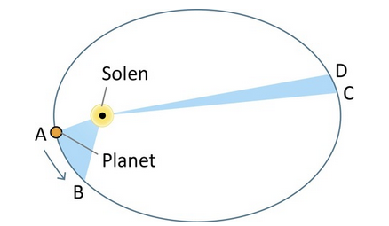

**Opgave 1**

1. Forklar, hvad Keplers 2. lov fortæller om planetens hastighed mellem A og B sammenlignet med hastigheden mellem C og D.

1. Hvor bevæger planeten sig med den højeste hastighed, og hvor bevæger den sig med den laveste hastighed?

**Opgave 2**

1. Hvad fortæller Keplers 3. lov om omløbstiden for de planeter, der beﬁnder sig længere væk fra Solen end Jorden?

For Mars er den halve storakse 1,52 AE, mens den for Saturn er 9,58 AE.

1. Beregn omløbstiden for Mars og Saturn i enheden år.

**Opgave 3**

1. Hvis vi kigger på andre solsystemer, er Keplers love så stadig gældende? Forklar!

**Opgave 4**

I februar 2017 oﬀentliggjorde NASA fundet af syv jordlignende planeter omkring stjernen Trappist-1. De syv planeter kredser alle tæt på stjernen, med afstande på henholdsvis 11 mAE, 15 mAE,21 mAE, 28 mAE, 37 mAE, 45 mAE og 63 mAE (en mAE er en milli AE). Omløbstiden for den sjette planet er 12,4 døgn.

1. Benyt Keplers 3. lov til at bestemme omløbstiden for de fem indre planeter i Trappist-1 systemet. Se evt. opgave 5.4.
2. Planet nummer 3, 4 og 5 menes at ligge i den såkaldte beboelige zone omkring stjernen. Søg information om, hvad det betyder.